SPATIUL COERENT AL INFORMATIILOR

Spațiul coerent al informațiilor este dezvoltat pe clustere de cate patru nivele de complexitate descrise mai sus la capitolul sustenabilitate si metabolism. Coerenta informațiilor apare ca fiind evidenta in doua momente esențiale
-coerenta drumurilor inițiatice ce se obține prin rafinarea informațiilor circulante
-concatenarea micro-informațiilor formate pe spațiul fazelor si obținerea de macro-informaţii specifice diferitelor fenomene ale universului
Aceste fenomene pleacă de la subcuantice pana la fenomenul vieţii si dau organicitate întregului.

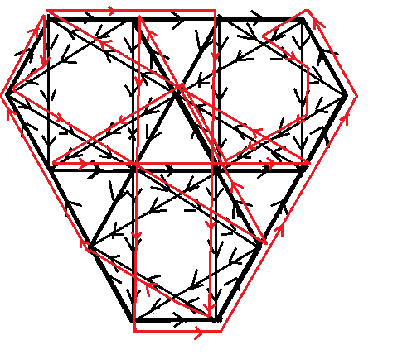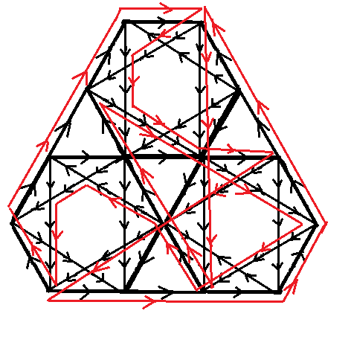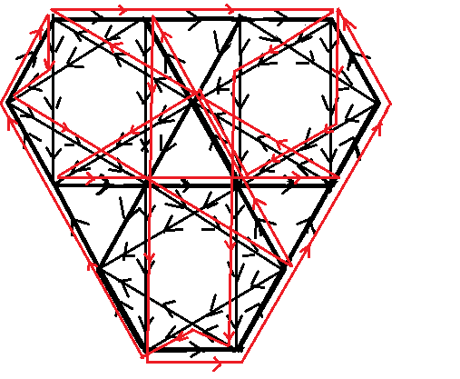
fig 82 drumuri initiatice pe triplu fractoloni
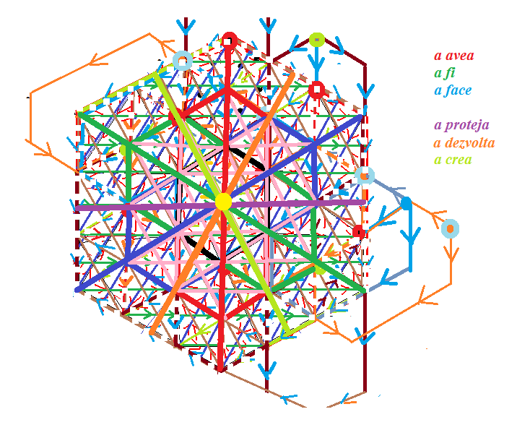
Fig 83 principalele direcții de structurare semantica

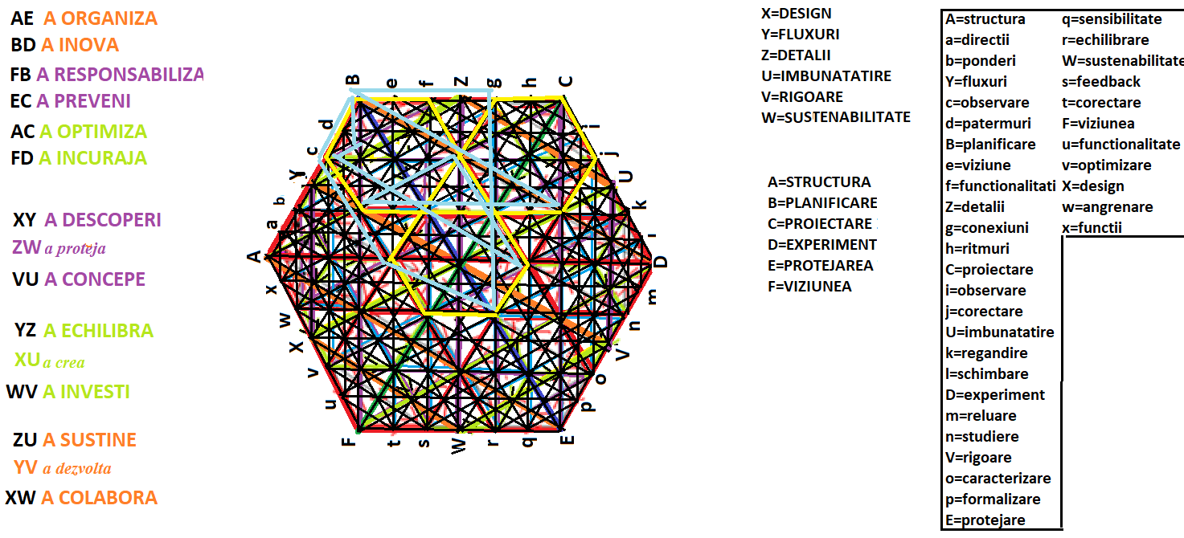
Traseu inițiatic primul triplu fractolon
- Programe de colaborare cu Unităţii specializate de cercetare si educaţie
- Programe de enrichment si cercetare avansata
- Program de colaborare si studiu cu unități avansate de educaţie de nivel superior sau de cercetare ştiinţifică
- Program de tratare istorica a evoluției gândirii umane si a dezvoltării de noi concept
- Drumuri inițiatice in educare si autoeducare
- Relația maestru-discipol, sistemul de centuri colorate in dezvoltarea cunoașterii si auto-cunoașterii
- Lucrul in echipe pentru realizarea unor obiective specializate
- Analizarea si dezbaterea asupra unor realități prezente sau trecute si determinarea cauzala a evoluției evenimentelor
- Redescoperirea unor idei vechi ce capătă noi valente in contextul prezent si devin importante
- Ateliere creative, experimentale si de descoperire si inovare
- Antrenarea gândirii prin analize, descoperiri, experimente de laborator si analizarea rezultatelor, studiul naturii pe diferite nivele de granulație a observației
- Interpretarea realităţii prin perspectiva instrumentului de observație si analiza
- Rafinarea instrumentelor de gândire si analizare
- Trepte de introducere in domeniile de cunoaștere corespunzătoare puterii de înțelegere a elevilor si nivelului lor de interes
- Program de emitere de ipoteze in urma observațiilor si experimentelor
- Ateliere creative, experimentale si de descoperire si inovare
- Program de tratare istorica a evoluției gândirii umane si a dezvoltării de noi concepte
- Redescoperirea unor idei vechi ce capătă noi valente in contextul prezent si devin importante
- Descifrarea si reproducerea paternurilor naturii in inovații pe diferite direcții
- Antrenarea gândirii prin analize, descoperiri, experimente de laborator si analizarea rezultatelor, studiul naturii pe diferite nivele de granulație a observației
- Descoperirea mecanismelor interne umane si a modului de generare
- Program de autocunoaștere si autogestionare si dezvoltare a propriilor abilităţi
- Stiluri de învăţare, temperamente, tipologii sociale
- Cunoașterea ființei umane din punct de vedere biologic, biochimic, informațional, social, ecosistemic, rolul omului in natura
- Programe destinate depășirii limitelor personale prin antrenamente individualizate sau pe grupuri mici
- Relația maestru-discipol, sistemul de centuri colorate in dezvoltarea cunoașterii si auto-cunoașterii
- Direcționarea către sursele autentice de cunoaștere in diferite domenii
- Ateliere de inovare tehnologica neevazivă, studierea complexității posibilelor consecințe asupra echilibrului si sustenabilității generale a mediului
- Descifrarea si reproducerea paternurilor naturii in inovații pe diferite direcții
- Ateliere creative, experimentale si de descoperire si inovare
- Cercuri de cercetare colaborative cu instituții specializate
- Programe cu credite valabile in educația de nivel superior
- Programe de enrichment si cercetare avansata
- Forumuri specializate de tip științific cu colaborare internațională
- Program de mentorat de tip centuri colorate in care se produce educarea peer to peer
- Etape de inițiere si complexificare a gândirii si raționamentului
- Trepte de introducere in domeniile de cunoaștere corespunzătoare puterii de înțelegere a elevilor si nivelului lor de interes
- Învăţare eficientă, metode corespunzătoare stilurilor de învăţare
- Stiluri de învăţare, temperamente, tipologii sociale
- Individualizarea educaţiei si procesului de învăţare, curricula si trasee individualizate
- Învăţare eficienta, metode corespunzătoare stilurilor de învăţare
- Analizarea realităţii prin logica intrinseca fenomenului si descoperirea regulilor acestei logici
- Rafinarea instrumentelor de gândire si analizare
- Program de emitere de ipoteze in urma observațiilor si experimentelor
- Regândirea tehnicilor vechi gen alchimie in contextul gândirii cantitative sau calitative moderne. Descoperirea detaliilor semnificative privind cunoașterea si harta mentala a epocilor
- Cercuri de cercetare colaborative cu instituții specializate
- Program de colaborare si studiu cu unități avansate de educaţie de nivel superior sau de cercetare ştiinţifică
- Ateliere creative, experimentale si de descoperire si inovare
- Antrenarea gândirii prin analize, descoperiri, experimente de laborator si analizarea rezultatelor, studiul naturii pe diferite nivele de granulație a observației
- Cunoașterea ființei umane din punct de vedere biologic, biochimic, informațional, social, ecosistemic, rolul omului in natura
- Descoperirea mecanismelor interne umane si a modului de generare
- Interpretarea realităţii prin perspectiva instrumentului de observație si analiza
- Program de emitere de ipoteze in urma observațiilor si experimentelor
- Traducerea ideilor vechi in contextul actual, redescoperirea gândirii altor epoci si a harții mentale a diferitelor culturi in diferite perioade istorice
- Program de mentorat de tip centuri colorate in care se produce educarea peer to peer
- Programe de colaborare cu unități specializate de cercetare si educaţie
Spaţiul coerent al informațiilor ne da posibilitate analizării mecanismelor fine si poate fi folosit in dezvoltarea tehnicilor de gândire necesare atât maturizării personalității si creșterii nivelului de conștiență si conștiință

